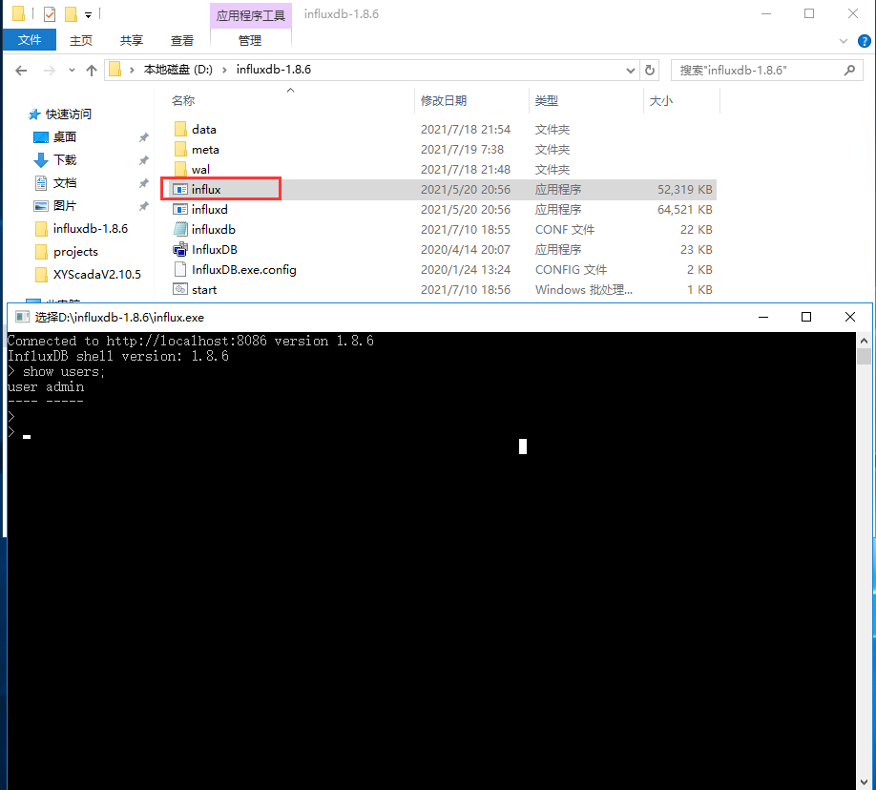
创建管理员
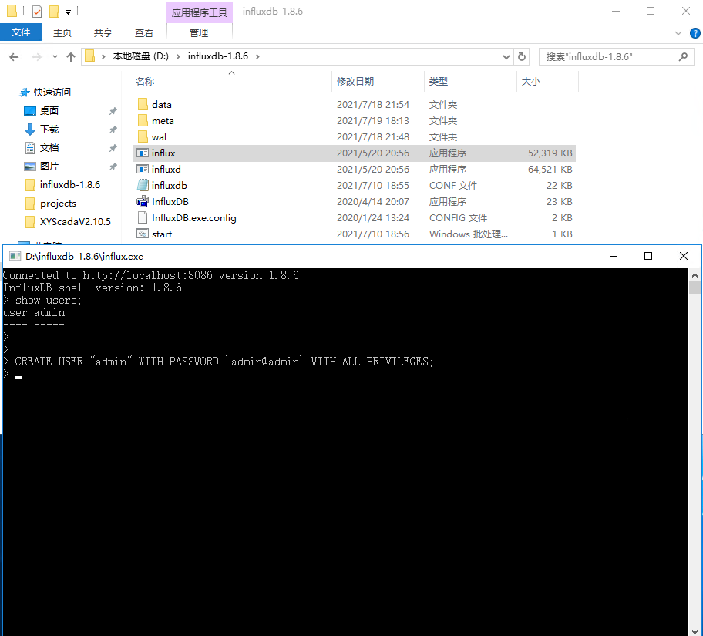
创建普通用户
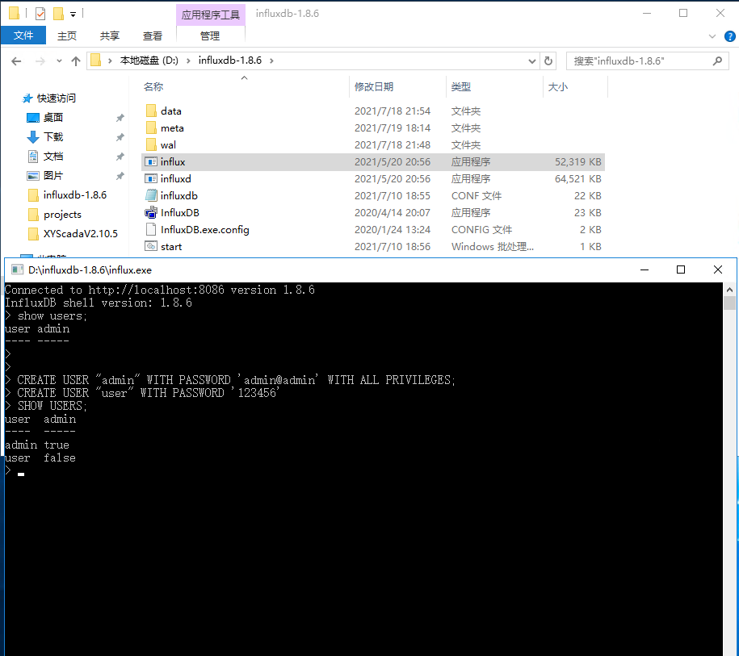
CREATE USER "admin" WITH PASSWORD 'admin' WITH ALL PRIVILEGES;

启用认证
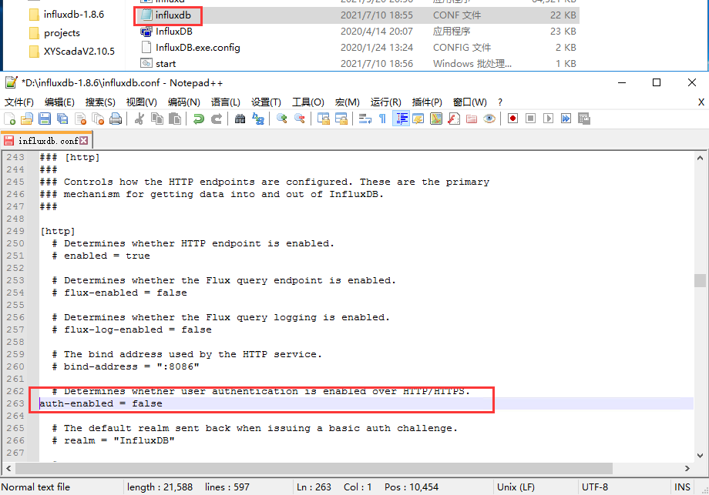
修改为true

配置连接增加用户名和密码
